Производственное Объединение “ПОДЪЕМСПЕЦТЕХНИКА”
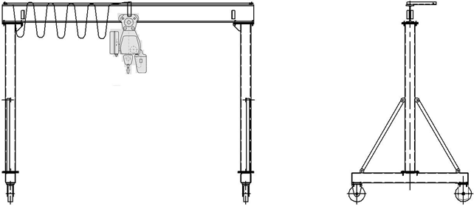
Устройство перегрузочное мобильное
ОПРОСНЫЙ ЛИСТ

- Назначение:___________________________________________________________________________________
- Грузоподъемность, т: ___________
- Диапазон подъема, м: ___________
- Пролет (расстояние между стойками), м _____________
- Высота подъема, м: ___________
- Тип тали: электрическая □; ручная □
- Ограничитель грузоподъемности: ДА ; НЕТ ;
- Скорость подъема, м/мин.: основная _______; вспомогательная _________
- Питание (напряжение, частота и род тока) : 380В; 50 Гц; перемен. Другое _______________________________
- Климатическое исполнение и категория размещения по ГОСТ 15150: У3 ; У2 ; У1
- Температура и влажность в зоне установки крана, град.С: min. ________; max. ________при _______%
- Группа режима работы по ISO4301/1-86: А2 ; А3 ; _____
- Управление: пульт подвесной, передвигающийся вместе с талью ; по радиоканалу ;
Другое ______________________________
- Класс взрывоопасной зоны (0; 1; 2; 20; 21; 22; нет): ________________________
- Группа взрывоопасной смеси (Т1, Т2, Т3, Т4, Т5, Т6; нет): _______________________
- Категория взрывоопасной смеси воздуха с газами или парами (II, IIA, IIB, IIC; нет): _______________________
- Класс пожароопасной зоны (П-I, П-II, П-IIa, П-III; нет): ___________________________
- Дополнительные сведения:______________________________________________________________________
______________________________________________________________________________________________________
Сведения о заказчике
Наименование предприятия, адрес поставки/монтажа, телефон
Ф.И.О., подпись, должность, печать предприятия
Заполненный опросной лист заверить подписью, печатью и возвратить на

ПО «ПОДЪЕМСПЕЦТЕХНИКА»
69104, ул. Олимпийская 12, г. Запорожье, Украина
Тел./факс: +38(061) 289-70-89; 222-02-72; www.pst.zp.ua;
E-mail: pst-@mail.ru или mail@pst.zp.ua.

